Федеральное государственное автономное
образовательное учреждение
высшего образования
«СИБИРСКИЙ ФЕДЕРАЛЬНЫЙ УНИВЕРСИТЕТ»
Институт космических и информационных технологий

ОТЧЕТ ПО ЛАБОРАТОРНОЙ РАБОТЕ №1
Вариант №11

Преподаватель |  | подпись, дата | Архипов А.В.
Студент КИ23-08Б |  | подпись, дата | Жобонов Н.Т.

Красноярск 2026

Содержание
Цель работы: 3
Ход работы: 3
1 часть: 3
2 часть: 9

Цель работы:
Исследования преобразования сигнала из аналоговой в цифровую форму.

Ход работы:

1 часть:

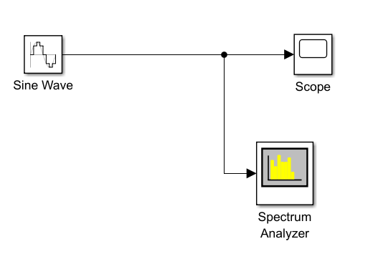
- Схема для 1 части работы

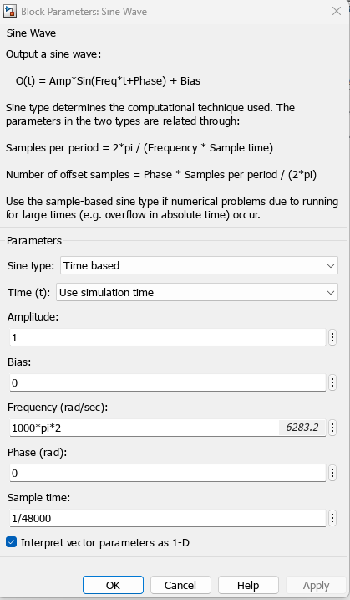
- Настройка sin wave

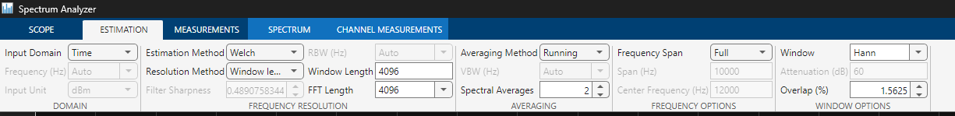

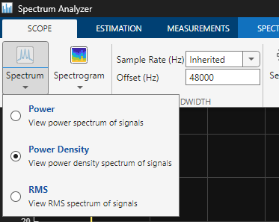

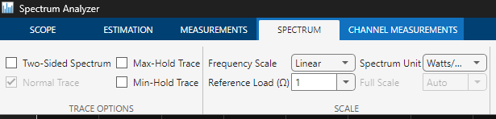

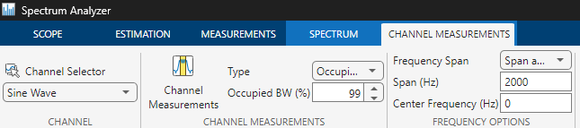
- Настройка spectrum analyzer

Результат при 1КГц:
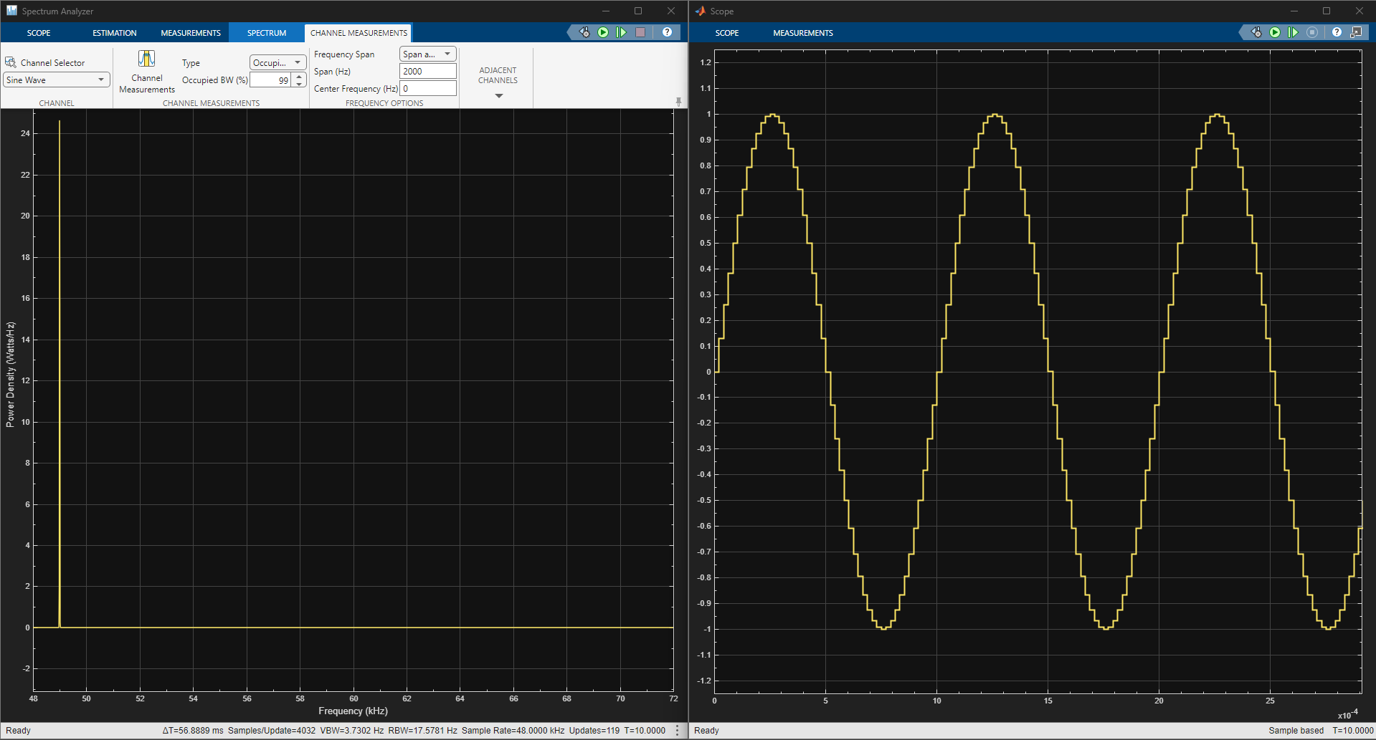
- Результат при 1КГц Scope и Spectrum Analyzer

Результат при 21КГц:
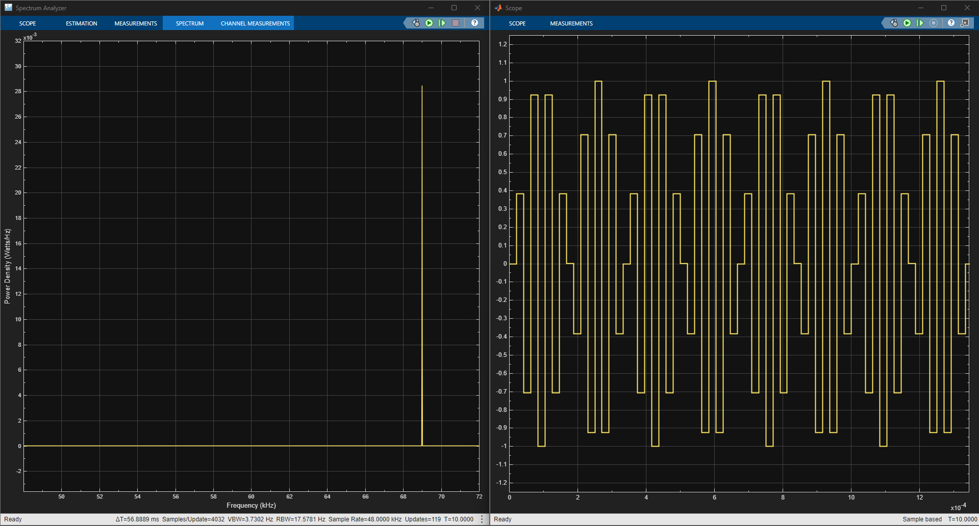
- Результат при 21КГц Scope и Spectrum Analyzer

Результат при 41КГц:
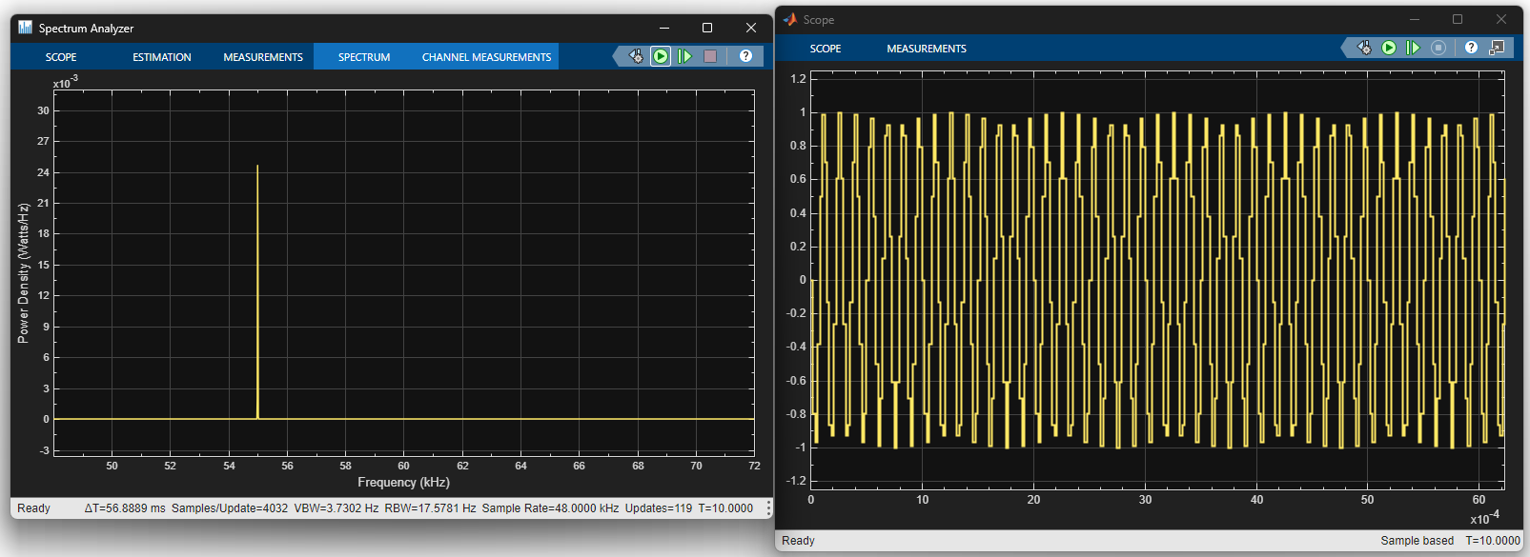
- Результат при 41КГц Scope и Spectrum Analyzer

Результат при 61КГц:
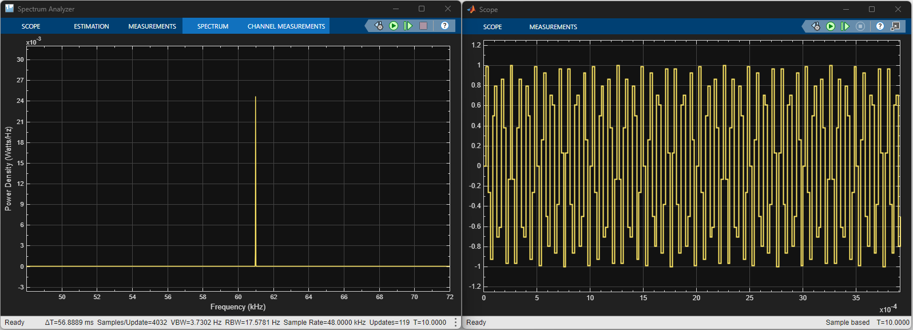
- Результат при 61КГц Scope и Spectrum Analyzer

Результат при 81КГц:
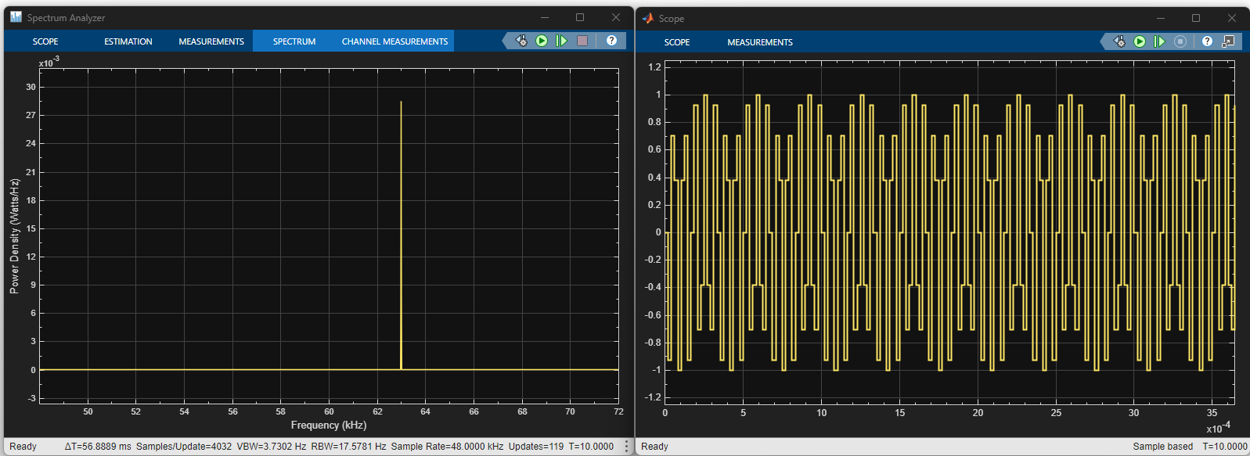
- Результат при 81КГц Scope и Spectrum Analyzer

Результат при 96КГц:
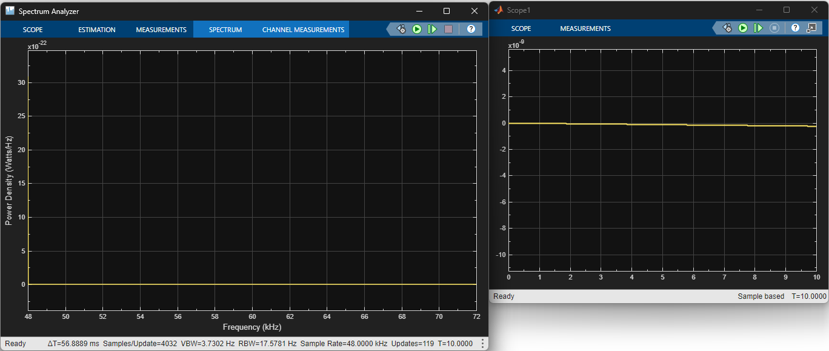
- Результат при 96КГц Scope и Spectrum Analyzer

Вывод: наблюдается алиасинг(наложение) после частоты Найквиста из-за чего после оцифровки мы не сможем отличить 96 килогерц от 0 килогерц при частоте дискретизации 48 килогерц.

2 часть:

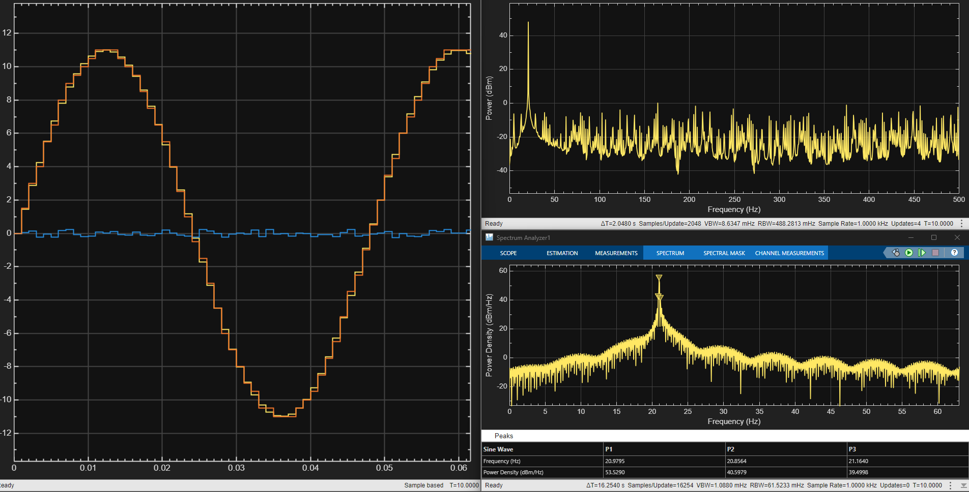
- Результат при уровне квантования 1/2

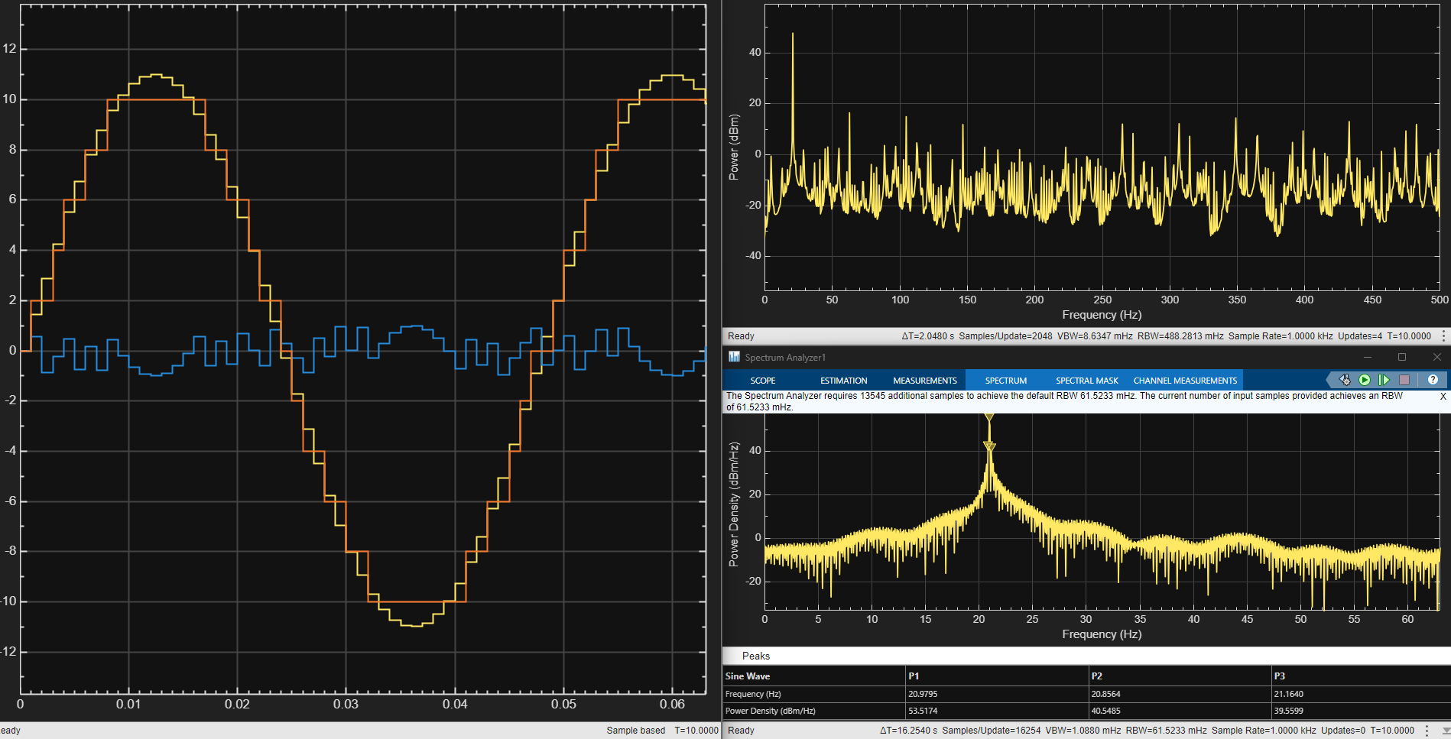
- Результат при уровне квантования 2

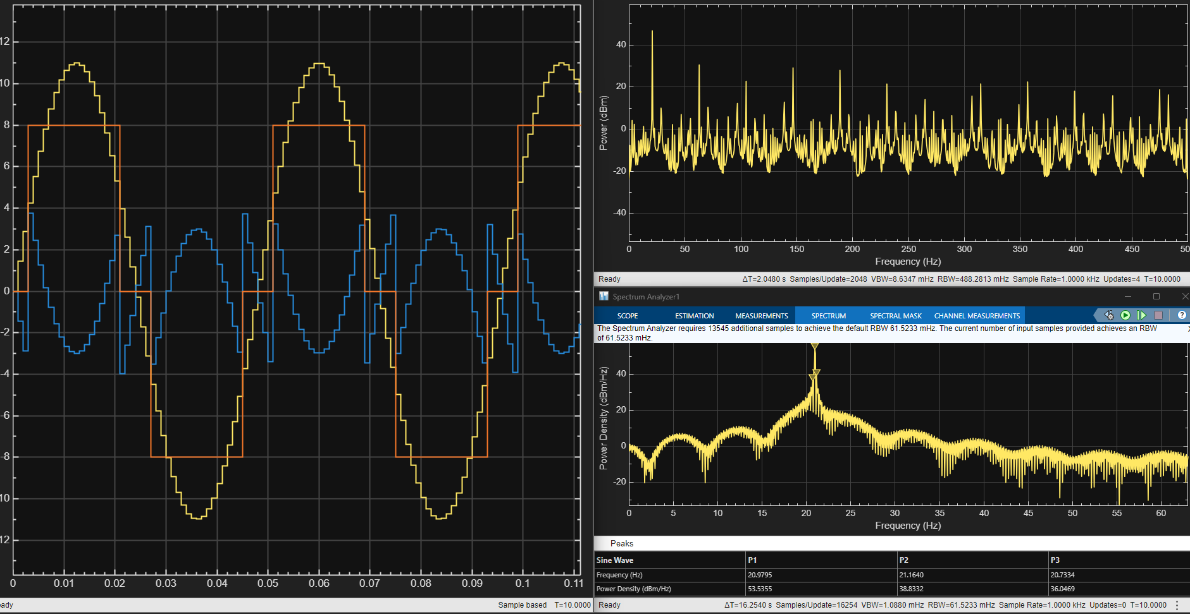
- Результат при уровне квантования 8

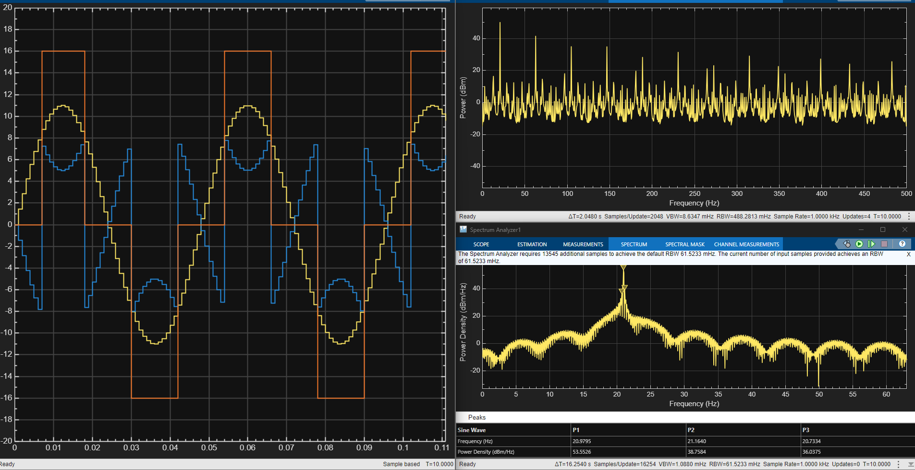
- Результат при уровне квантования 16

Вывод: на правом верхнем графике мы можем видеть спектр частот оцифрованных сигналов; а на правом нижнем графике представлен спектр частот аналоговых сигналов, на частоте спектра 21 герц представлены 3 пика из-за нехватки отсчетов для нужного разрешения по частоте.

